МОСКОВСКИЙ ФИЗИКО-ТЕХНИЧЕСКИЙ ИНСТИТУТ (НАЦИОНАЛЬНЫЙ ИССЛЕДОВАТЕЛЬСКИЙ УНИВЕРСИТЕТ)

Распространение волны в приближении мелкой воды

Выполнили:
Косов Богдан
Цагадаев Эрдэни
Чекмарёв Игорь

Долгопрудный, 2025
содержание
1. Введение 3
1.1. Цель, задачи работы 3
1.2. Теория 3
1.3. Экспериментальная установка и принцип её действия 3
2. Описание эксперимента 5
3. Результаты эксперимента 6
3.1. Обработка данных 6
3.2. Результаты эксперимента 9
4. Вывод 9

Введение
В работе будет предложено исследовать зависимость скорости распространения волны в канале, распространяющейся от быстро открывающейся крышки. Для этого будет необходимо изучить основные особенности и соотношения течения жидкости, возникающие при удовлетворении условий приближения мелкой воды. Затем изучить экспериментальную установку и провести на ней экспериментальную работу, обработать экспериментальные результаты и определить, подтверждается ли в пределах точности измерений теория мелкой воды или нет в условиях проведения эксперимента.

Цель и задачи работы
Цель работы:
Исследовать зависимость скорости распространения волны в канале, распространяющейся от быстро открывающейся крышки.
Задачи:
- Проанализировать работу датчика открытия дверцы
- Провести калибровку показаний АЦП для 5 разных значений уровня воды (20 мм, 40 мм, 60 мм, 80 мм и 100 мм)
- Определить частоту дискретизации АЦП
- Провести измерения скорости волны для 5 разных уровней воды

Теория
Исследование скорости волны на поверхности воды проводится в рамках теории «мелкой воды». Данное приближение применимо при выполнении следующих условий:
- Глубина жидкости h в каждом сечении канала много меньше характерной длины волны или длины самого канала
- Вертикальная составляющая скорости жидкости пренебрежимо мала по сравнению с горизонтальной
- Измерение скорости распространения волны происходит на расстоянии, значительно превышающем глубину жидкости
Данные условия позволяют пренебречь вертикальными ускорениями и считать давление жидкости на исследуемой глубине гидростатическим. В таком приближении течение считается квазиодномерным и описывается двумя параметрами: локальной глубиной h(x, t) и средней по глубине горизонтальной скоростью u(x, t)
Рассмотрим распространение малого длинноволнового возмущения на фоне покоящейся жидкости постоянной глубины h0. Представим все переменные в виде суммы невозмущённого значения и малой добавки:

h(x,t) = h0 + η(x,t), |η| << h0,
u(x,t) = 0 + u'(x,t), |u'| << c0,

где η(x,t) — отклонение поверхности воды от равновесия, а u'(x,t) — вызванная возмущением скорость.
Уравнения мелкой воды (Сен-Венана) для канала постоянной ширины:
+= 0,
+u + g= 0.
Подставив в них h0, n, u', получим:
+= 0
+u’ + g= 0.
Производная константы равна 0, произведение n*u' даёт 2 порядок малости, получаем следующую систему:
+ h₀= 0; + g= 0.
Продифференцировав первое уравнение по t и подставив в него второе, получим:
= gh₀
Это волновое уравнение, значит, g h0 = c², где c — фазовая скорость волны.

Экспериментальная установка
Схема экспериментальной установки показана на рисунке 1. Она состоит из кюветы, у которой один из торцов представляет собой открывающуюся дверцу, и системы измерения уровня жидкости около противоположного торца. Система измерения уровня жидкости представляет собой два вертикальных металлических электрода, между которыми создается постоянная разность потенциалов (около 5В) и может протекать электрический ток через воду.
Так как в работе используется водопроводная вода, которая содержит некоторое количество различных примесей, то она содержит достаточно большое количество ионов, и электропроводность жидкости является достаточной, чтобы зарегистрировать ток между электродами даже при относительно низкой разности потенциалов. При этом чем выше уровень воды, тем больше смоченная площадь у электродов, выше ток, и ниже сопротивление. Поэтому, если определить в результате калибровки зависимость силы тока от глубины жидкости в кювете, то можно определить глубину в любой момент времени.
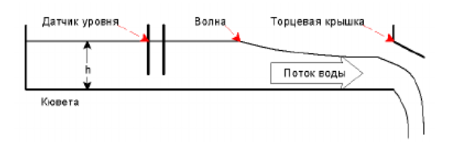
Рисунок 1. Схема установки
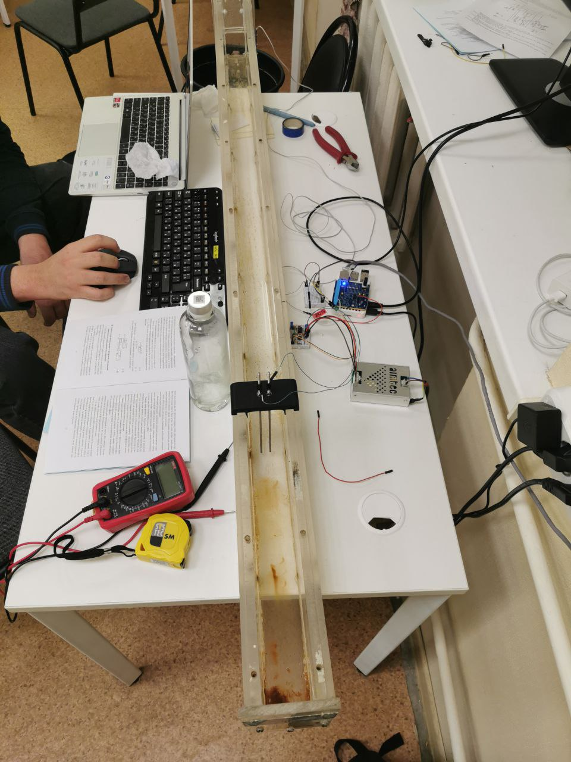
Рисунок 2. Общий вид установки
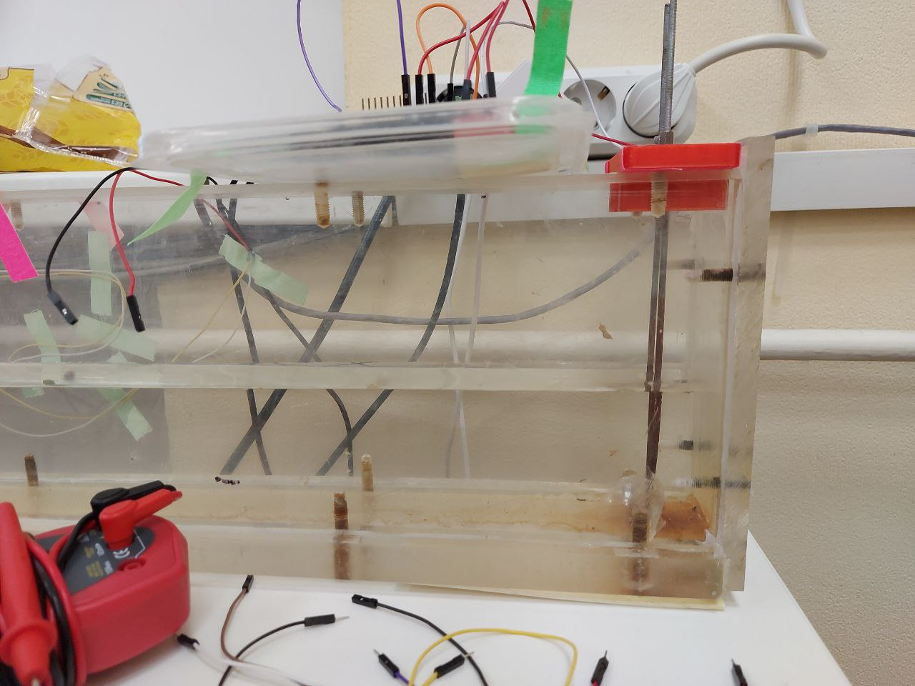
Рисунок 3. Электроды
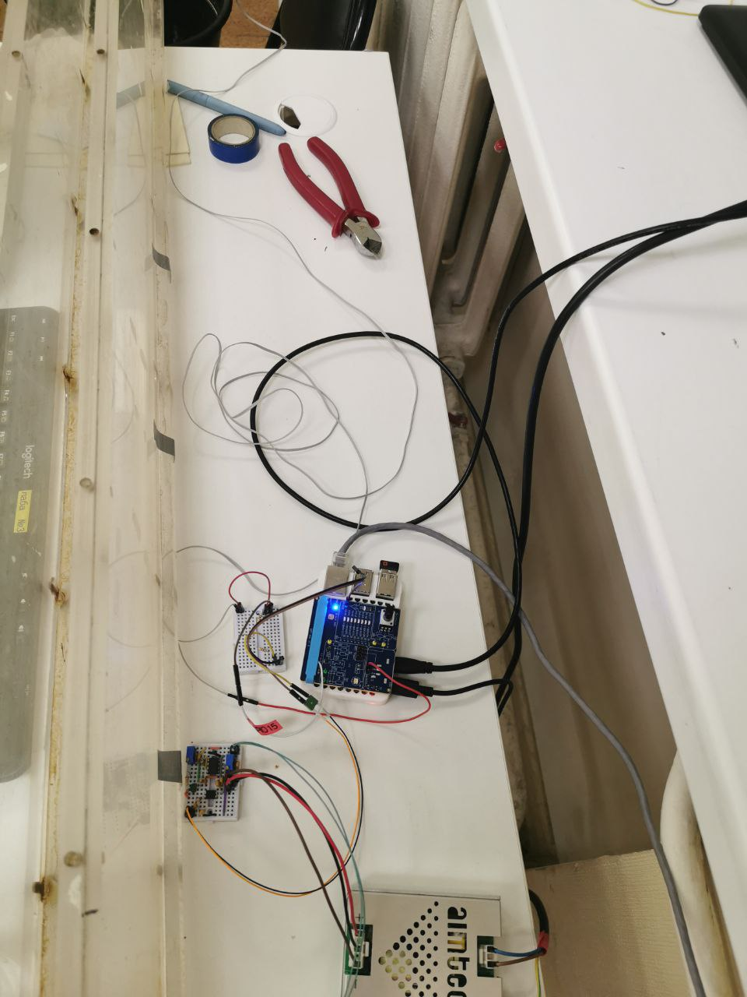
Рисунок 4. Внешний АЦП и питание

Описание эксперимента
Для измерения силы тока с помощью АЦП была написана функция на языке Python.
Боковая дверца кюветы в закрытом состоянии герметично прилегает к стенкам кюветы, и к ней прикреплен датчик. С помощью малинки можно считать сигнал с датчика, и по нему определить, закрыта или открыта дверца.
Если закрыть дверцу и наполнить кювету водой, и затем быстро открыть дверцу, то можно наблюдать вытекающую жидкость. При этом при открытии можно считать, что в жидкости у торца с дверцей возникает некоторое возмущение уровня жидкости, и оно распространяется вдоль кюветы со скоростью распространения малых возмущений c.
Соответственно, если определить время τ между моментом открытия дверцы и моментом времени, когда начинает регистрироваться изменение силы тока между электродами, то можно определить скорость c как отношение длины L к времени τ.
Также из теории известно, что:
(1)

Результаты эксперимента

Обработка данных
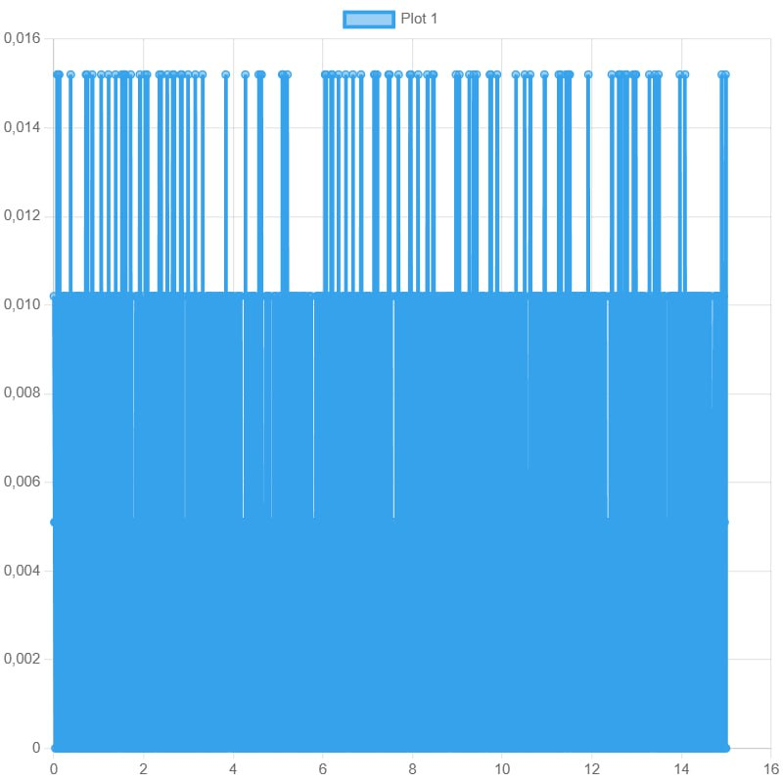
Рисунок 5. 80 мм
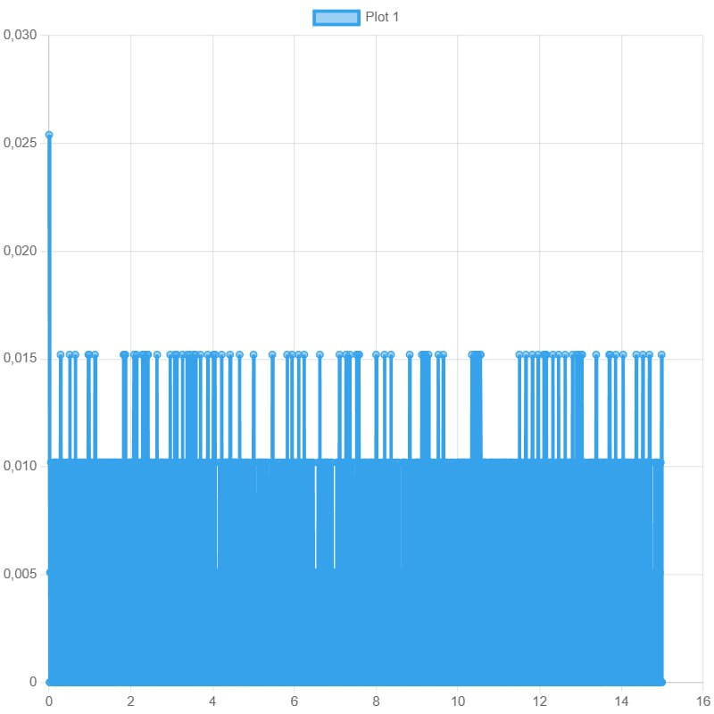
Рисунок 6. 120 мм

Результаты эксперимента
Из-за невыясненой ошибки в работе АЦП были получены неудовлетворительные результаты, не поддающиеся обработке

Вывод
- Несмотря на полное следование инструкциям, достичь поставленной цели работы не получилось
- В процессе анализа результатов лабораторной работы были выявлены следующие ошибки: неверное построение электрической схемы; неправильное распределение по пинам в коде, неизвестная ошибка с АЦП (многократная выдача ошибки при запуске правильного кода).
- Первые две ошибки были исправлены в ходе выполнения работы, однако причина третьей так и не была установлена. В резльтате анализа полученных данных, были получены графики для глубины воды 80 мм (Рисунок 5) и 120 мм (Рисунок 6). Примечательно то, что они не соответствуют действительности.

